XT129 Scheda creata l’11 dicembre 2021; Ultimo aggiornamento: 19 marzo 2026



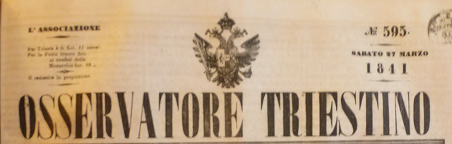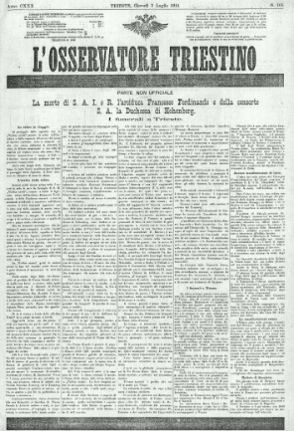

Descrizione storico-bibliografica
L'*osservatore triestino. - Anno 1, n. 1 (3 luglio 1784)-n. 48 (2 dicembre 1933). - Trieste : Ces. Reg. Stamperia G. Tommasini, 1784-1933. - volumi ; 21 cm. ((Settimanale; poi quotidiano. - Il formato cambia. - Dal n. 35 del 28 agosto 1813 al n. 40 del 8 settembre 1813 il titolo varia in Osservatore illirico : giornale triestino. – Il sottotitolo varia: Giornale ufficiale del R. Governatorato della Venezia Giulia (11 novembre 1918); Giornale ufficiale del Commissariato Generale Civile della Venezia Giulia (5 luglio 1919); Giornale ufficiale provinciale per la Venezia Giulia (il 15 febbraio 1923); Bollettino atti ufficiali e Foglio annunzi legali per le R.R. Prefetture della Venezia (3 aprile 1923); settimanale di economia, finanza, lettere, arti e turismo (23 gennaio 1932). - IEI0103777
Variante del titolo: *Osservatore illirico
Ha come supplementi: *Estratto commerciale di introduzione marittima ne' sottoscritti Porti (1786); *Notizie di mare (1786-1791); *Notizie di guerra (1799); *Rivista marittima (1853-1855) [XU825]

*Estratto d'introduzione marittima nel Porto-franco di Trieste. - Trieste : Ces. reg. privileg. Stamperia governiale, 1786. – 1 volume ; 21 cm. ((Settimanale. - Descrizione basata su: 1786, n. 3. - Dal n. 5 (1786) il titolo varia in Estratto commerciale d'introduzione marittima ne' sottoscritti porti. - TSA1918956
*Estratto commerciale di introduzione marittima ne' sottoscritti Porti. - Anno 1, n. 5 (3 agosto 1786)-n. 9 (agosto 1786). - [Trieste : Ces. Reg. Stamperia G. Tommasini, 1786]. - 1 volume ; 21 cm. ((Settimanale. - Dal n. 7 (1786) appare una rubrica intitolata "Notizie di mare" (con notizie fino al 2 settembre) e dal n. 8 (1786) una pagina finale di avvisi commerciali. - TSA1774430
*Notizie di mare. - Anno 1, n. 10 (13 settembre 1786)- . - [Trieste] : Ces. Reg. privilegiata Stamperia dell'Eccelso Governo, 1786-1791. – 5 volumi ; 21 cm. ((Settimanale. - TSA1774434

*Notizie di guerra. - Trieste : Ces. Reg. privilegiata dell'eccelso Governo, 1799. - 1 volume ; 21 cm. ((Periodicità irregolare. - Descrizione basata su n. 2 (15 aprile 1799). - TSA1812595
Supplemento a: L'*osservatore triestino

*Foglio ufficiale dell'Osservatore triestino. - Trieste : [s. n., 1847-1852]. - volumi ; 49 cm. ((Periodicità non determinata. - Descrizione basata su: N. 115 (1852). - MOD0345046

*Supplemento straordinario all'Osservatore triestino del 17 marzo 1848. - [Trieste] : Tip. del Lloyd austriaco, 1848. - 1 foglio ; 45 cm. ((Commento sulla concessione rilasciata Ferdinando I d'Austria per la costituzione di una Guardia nazionale. - Incipit del testo: La Gazzetta di Vienna del 15, nella sua parte officiale ... - TSA0896635

L'*osservatore Triestino. - [Trieste : Tip. Ed. L. Herrmanstorfer, 1884]. - 8 p. ; 23 cm. ((Facsimile del 1. numero, pubblicato per il 1. centenario della fondazione : 3 luglio 1784-1884. - TSA1565891
Soggetto: Trieste e Austria – 1784-1933

Volumi disponibili in rete
2 luglio 1792-31 dicembre 1792; 29 giugno 1914-11 novembre 1918

Informazioni storico-bibliografiche
L'Osservatore Triestino fu un quotidiano fondato il 3 luglio 1784 da Giuseppe de Coletti, già fondatore a Gorizia dell'Accademia degli Arcadi Romano-Sonziaci e a Trieste dell'Accademia degli Arcadi Triestini. Fu pubblicato fino al 1933. Si rivolgeva alla parte della città favorevole alla Casa d'Austria, tanto da divenire anche una specie di notiziario ufficiale del governo austriaco. Il giornale si dedicava principalmente, ma non solo, alla legislazione, al commercio ed alla letteratura. Verrà stampato nella tipografia del Lloyd Austriaco che, dal 1842 al 1883, era situato nella galleria del Tergesteo. Per il giornale, tra gli altri, scrissero anche Pietro Kandler, sotto lo pseudonimo di Giusto Traibor, Giuseppe de Lignani (1830-1843) e Carlo Gregorutti. Wikipedia

«L’Osservatore Triestino» uscì il 3 luglio 1784 per iniziativa di Giuseppe de Coletti, tipografo e compilatore e, salvo qualche breve interruzione, annovera una storia di centocinquant’anni. Il fondatore curava anche l’«Almanacco mercantile di Trieste» e dal 1784 pubblicava con scadenza annuale l’«Instanz-Kalendar für Triest, Goerz und Gradiska». L’avviso che informava dell’imminente uscita dell’«Osservatore» annunciava l’intenzione di proporre un foglio redatto in lingua italiana con le notizie più importanti legate alla legislazione, al commercio e alla letteratura; inoltre: «Si parlerà degli ordini più importanti della sovrana corte austriaca, e delle altre; si darà ragguaglio del commercio, tanto di questo Porto-franco di Trieste, che de’ principali d’Europa; si darà un saggio delle opere scientifiche e letterarie più rimarchevoli che andranno sortendo ne’ domini imperiali ed altrove; e s’indicheranno le scoperte ed esperienze astronomiche, fisiche ed agrarie che meriteranno l’attenzione del Pubblico». Inizialmente era un settimanale, ma la periodicità mutava. Dall’agosto del 1786 al 1791 usciva con il supplemento settimanale «Notizie di mare»; tornato ad essere un bisettimanale, iniziò a pubblicare un’appendice contenente editti, avvisi commerciali e notizie marittime. I rivolgimenti della fine del XVIII secolo si riflessero anche sul giornale; il 27 marzo 1797 uscì come «Gazzetta di Trieste» con il motto «Libertà-Uguaglianza», che scomparve con l’edizione del 15 maggio, mentre dal 26 maggio riprese il titolo originale, che accantonò nuovamente nel corso della seconda occupazione francese per passare alla precedente denominazione, ma solo per 10 numeri; infatti, il 19 giugno 1806 si presentò come «L’Osservatore Triestino». Il 28 agosto 1813 mutò nuovamente titolo e divenne «L’Osservatore Illirico. Giornale Triestino», di cui sarebbero usciti solo 13 numeri, fino al 13 settembre. Con la morte di de Coletti, nel gennaio del 1815 il foglio divenne espressione del governo. Si registrò una sospensione delle pubblicazioni dall’1 al 10 novembre 1918; l’11 novembre ritornò in vendita con il titolo «L’Osservatore Triestino. Giornale ufficiale del R. Governatorato della Venezia Giulia»; il 5 luglio 1919 apparve con il sottotitolo «Giornale ufficiale del Commissariato Generale Civile della Venezia Giulia»; il 15 febbraio 1923 «Giornale ufficiale provinciale per la Venezia Giulia» e il 3 aprile «Bollettino atti ufficiali e Foglio annunzi legali per le R.R. Prefetture della Venezia». L’ultima trasformazione risale al 23 gennaio 1932, quando «L’Osservatore Triestino» divenne «Settimanale di economia, finanza, lettere, arti e turismo». Cessò le pubblicazioni il 2 dicembre 1933. http://www.atlantegrandeguerra.it/portfolio/losservatore-triestino/

Note e riferimenti bibliografici
*Saggio della dissertazione del nobile signor Francesco Almerigotti gentiluomo giustinopolitano, e membro dell'inclita Accademia degli Arcadi di Roma e di Gorizia, indicata nel num. XXII, 26 novembre 1785, dell'Osservatore Triestino. - [4] p. ; 4°.
*Degli scienziati del litorale alla riunione di Padova nella seconda metà di settembre 1842 : (Dall'Osservatore Triestino) / [Giuseppe Lugnani]. - [Trieste : s.n., 1842]. - 19 p. ; 20 cm.
*Su un articolo del Lloyd austriaco e dell'Osservatore triestino relativo alle strade ferrate italiane : lettera al sign. conte Carlo Ilazione Petitti di Roreto : seguita da un articolo sullo stesso argomento del prdetto conte Petitti. - Torino : [s.n.], 1846
*Dall'Osservatore triestino : Una staffetta spiccata da Trieste recò ieri .... - [S.l. : s.n.], 1848. - 1 foglio ; 21 cm. Notizia relativa alla staffetta partita da Trieste a seguito della proclamazione della nuova costituzione da parte di Ferdinando I d'Austria. - Data di emanazione: Fiume, 18 marzo 1848
Le *epistole del conservatore estratte dall'Osservatore triestino 1870-1871 / [Pietro Kandler]. - Trieste : Tipografia del Lloyd austriaco, 1871. - 1 volume ; 22 cm. - Paginazione varia.
*Memorie storiche tratte dall'"Osservatore triestino" : 1784-1800 / A. di S. Curiel. - Trieste : L. Herrmanstorfer, 1885. - VIII, 143 p. ; 26 cm. - Ed. di 100 esemplari numerati
L'*Osservatore triestino ed i giornali del periodo napoleonico / Cesare Pagnini. - Trieste : Tipografia giuliana. In: La porta orientale, 1947, n. 10-12, p.186-191
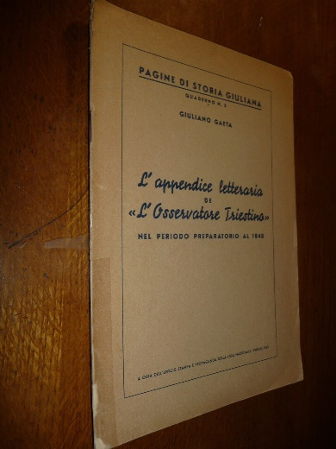
L'*appendice letteraria de "L'Osservatore Triestino" nel periodo preparatorio al 1848 / Giuliano Gaeta. - Trieste : Ufficio Stampa e Propaganda della Lega Nazionale, 1950. - 22 p. ; 25 cm. - (Pagine di storia giuliana ; 5). - Già pubblicato in: La porta orientale, n. 11-12, 1949
*Trieste e il canale di Suez attraverso le pagine de (L'Osservatore Triestino): 1858 - 1865 : tesi di laurea / laureando: Paolo Lazzari ; relatore: Marina Cattaruzza. - Trieste : Universita degli studi, 1995-1996. - 224 p. ; 30 cm. ((Università degli studi di Trieste, Facolta di lettere e filosofia, Corso di laurea in storia contemporanea
L'*"Osservatore triestino". In: Viaggio nella storia del giornalismo antico : dall'origine del linguaggio ai primi giornali di Gorizia, Trieste e Capodistria / Tullio Pison , 2011, p. 264-381
L'*Osservatore Triestino. Una rassegna stampa di 100 anni fa, su astrieste.beniculturali.it

Note sulla digitalizzazione
In occasione del centenario della Grande Guerra l’Archivio di Stato di Trieste intende offrire un punto di osservazione sul primo conflitto mondiale diverso da quello consueto, visto da una città che apparteneva allora all’Impero austro-ungarico. Notizie, avvenimenti, vicende, commenti provengono da fonti che allora dipendevano dal fronte opposto a quello italiano, e che potranno essere messe a confronto con analoghe testimonianze diffuse dagli istituti di cultura o per iniziativa di quotidiani della penisola. Fulcro di questi nuovi itinerari di ricerca è la pubblicazione on-line del quotidiano L’Osservatore triestino. Fondato nel 1784 e acquisito di fatto, nel corso degli anni, il ruolo di notiziario quasi ufficiale del governo austriaco, L’Osservatore triestino offre un punto di vista quasi istituzionale alle vicende del conflitto 1914-1918. Per tale motivo, l’Archivio di Stato ritiene utile mettere a disposizione, giorno per giorno, all’utenza specialistica, ma anche agli appassionati e curiosi di storia, agli insegnanti e agli studenti che vogliano approfondire questi temi, uno strumento straordinario di conoscenza e interpretazione dei fatti connessi agli eventi bellici. I numeri dell’Osservatore triestino verranno pubblicati quotidianamente sul sito dell’Archivio di Stato di Trieste, corredati da una breve introduzione e da documentazione d’archivio correlata alle notizie presenti sul giornale, nonché i numeri della Wiener Zeitung edita a Vienna. Nella sezione “Spunti di ricerca" saranno quindi affrontati alcuni approfondimenti tematici con fonti conservate nei fondi documentari dell'Archivio di Stato di Trieste relativi a fatti ed eventi citati all'interno dell'edizione quotidiana de L’Osservatore triestino, anche non strettamente correlati agli eventi bellici. Questo per dare un quadro delle molteplici possibilità di ricerca sulla città nella sua vita quotidiana durante la guerra offerte dai documenti conservati nell'Archivio. Il progetto intende ampliarsi, nel corso del tempo, inserendo i dati e le immagini in un sistema più avanzato, analogo a quello che da anni gestisce le mappe del Catasto franceschino. In questa prima fase sperimentale le immagini saranno disponibili in formato PDF direttamente da una pagina del sito istituzionale (http://www.astrieste.beniculturali.it/index.php?it/186/grande-guerra); il progetto è da considerarsi in fieri sia per quanto riguarda la pubblicazione quotidiana de L’Osservatore triestino sia relativamente ai documenti correlati che potranno essere inseriti in tempi e con modalità differenti rispetto al singolo giorno interessato. La prima uscita prevista è per il 27 giugno 2014, con la pubblicazione del numero del 29 giugno 1914, giorno successivo all’attentato di Sarajevo in cui persero la vita l’arciduca Francesco Ferdinando e la moglie.

